Isotopová výměna

Dynamika molekul, interakce s okolím.

V biochemii téměř výhradně H, též kovy (Zn)
.
Vliv polarity skupin, uspořádaných struktur.

Záměna za D nebo ³H

Metody zjišťování - změna hustoty rozpouštědla (pyknometr), NMR, IR, radioisotopové

MS

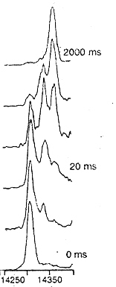m/z

Sledování H-D výměny u lysozymu pomocí ESI-MS (vpravo)

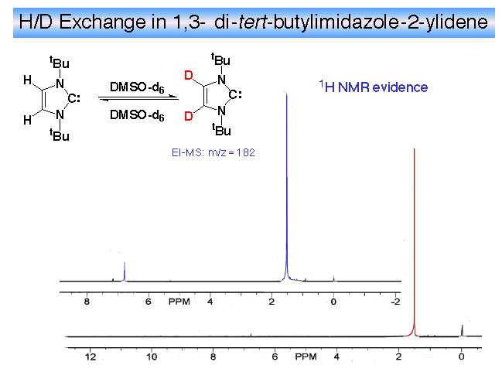

Příklad sledování H-D výměny pomocí NMR

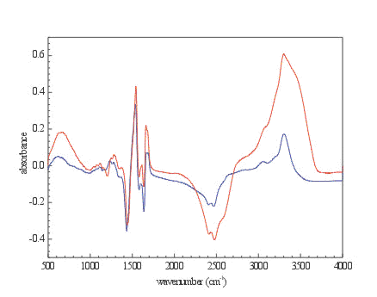

Diferenční IR spektra nativního a deuteriovaného BSA (modrá – částečná, červeně uplná)

